Саратовский государственный университет им. Н. Г. Чернышевского

Факультет компьютерных наук и информационных технологий

«Исследование колебаний пружинного маятника»

Выполнили студенты 151 группы

Лезгян Андрей Саркисович

и

Иванов Александр Владимирович

Проверил к.ф-м.н., доцент

Машников.В.В.

Саратов 2023

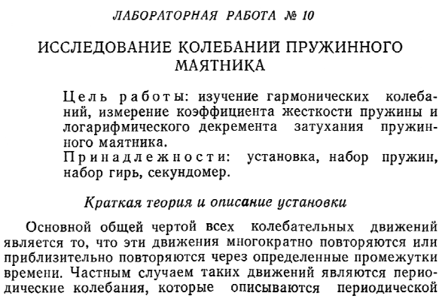

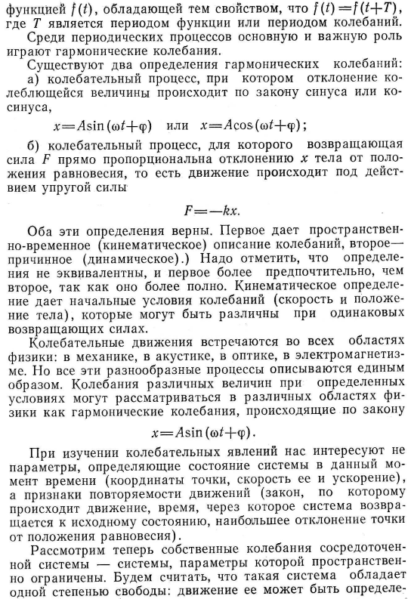

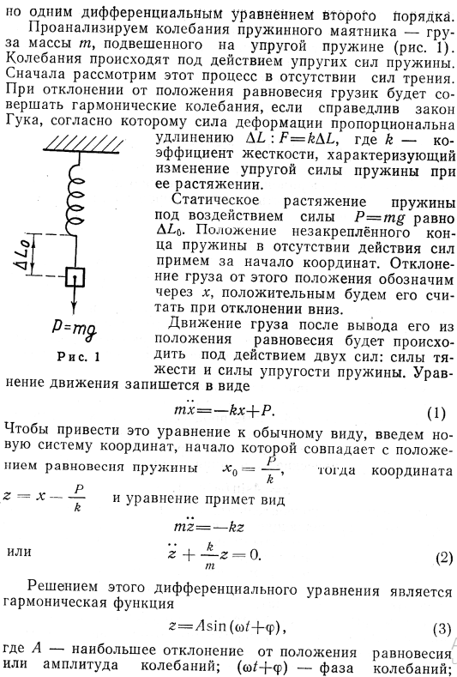

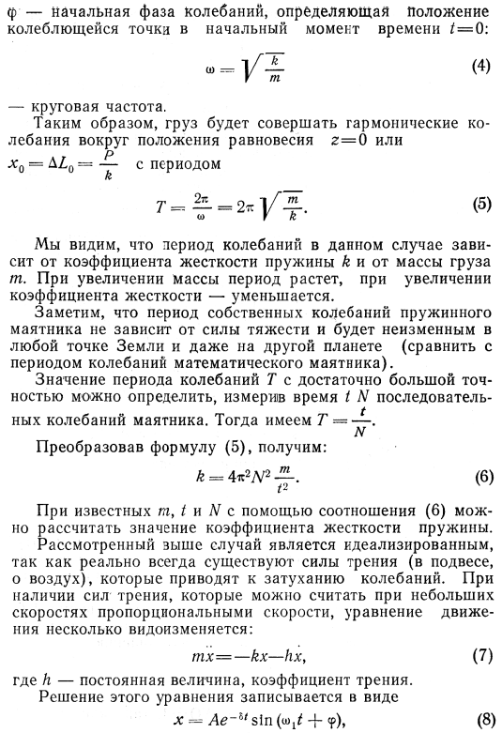

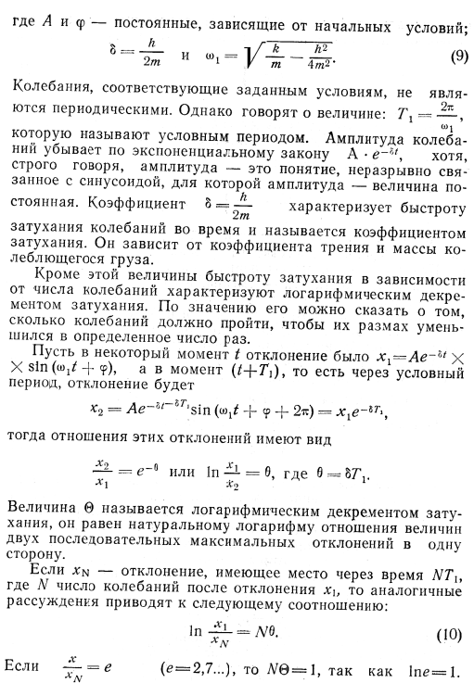

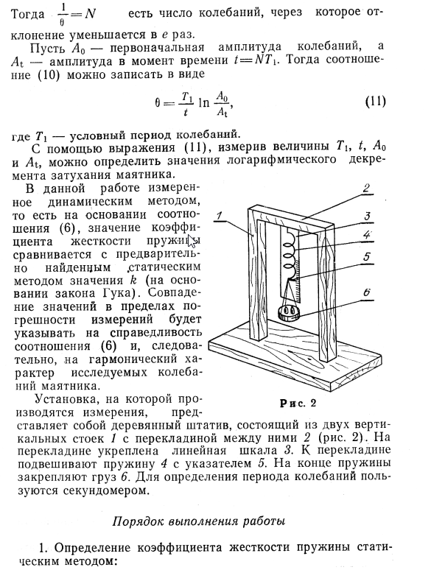

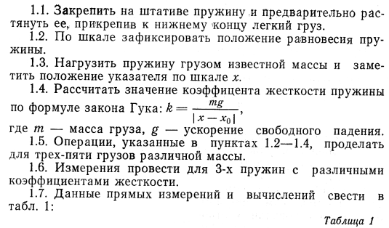

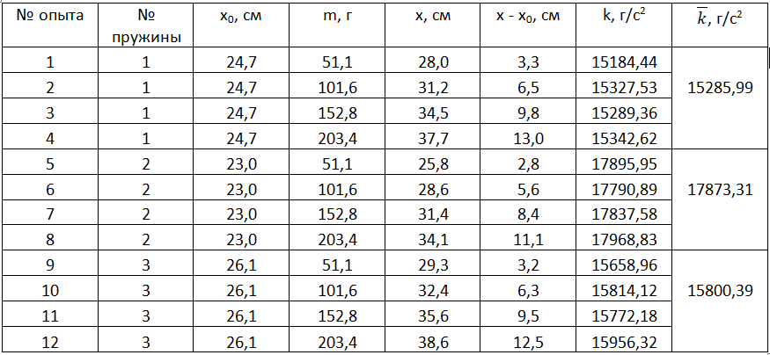



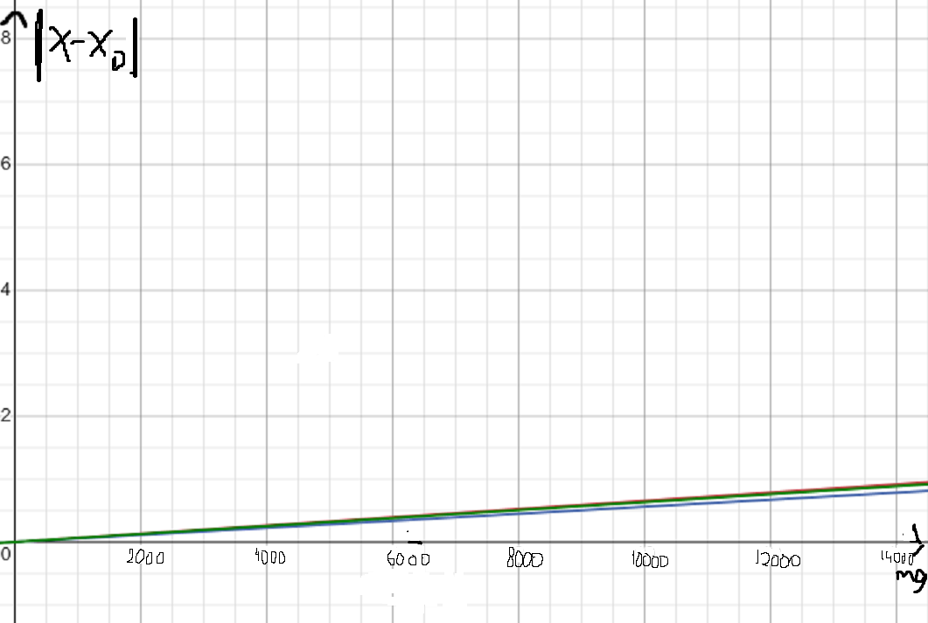

**1.9** Котангенс угла между каждым графиком и осью Omg равен коэффициенту жёсткости данной пружины.

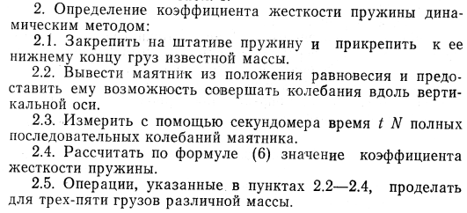

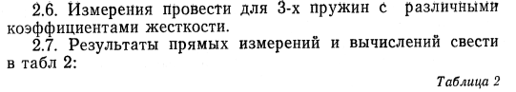

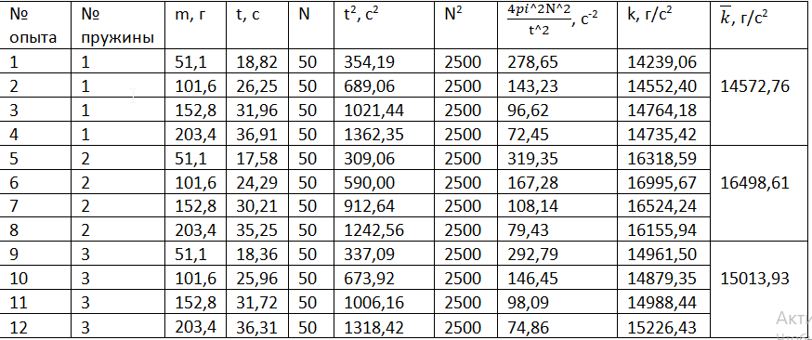



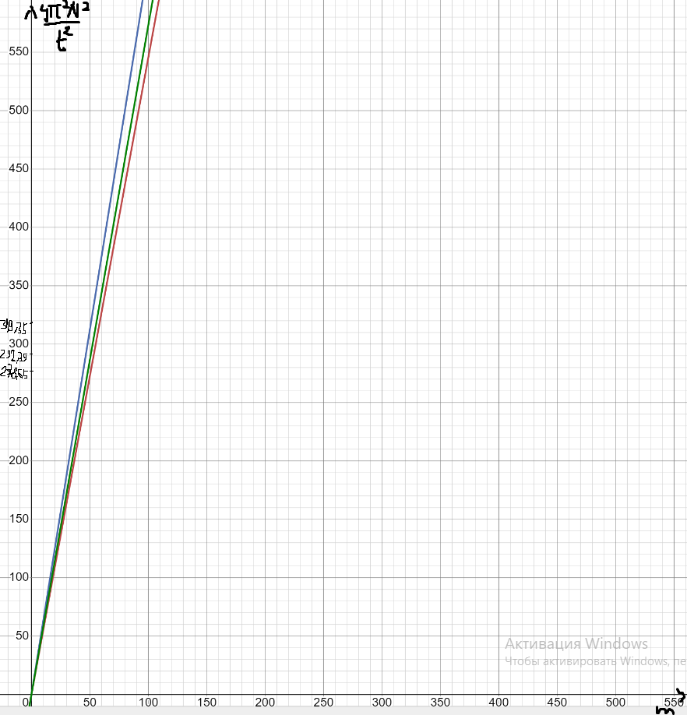

**2.9** Котангенс угла между каждым графиком и осью Om равен коэффициенту жёсткости данной пружины.

**2.10**Результаты статического и динамического способа измерения коэффициента жёсткости немного отличаются из-за погрешности.

**Вывод:** В данной работе мы изучили гармонические колебания, измерили коэффициенты жёсткости пружин двумя методами: статическим и динамическим.